农牧用天气预报

（2022年第04期）
锡林郭勒盟气象局
签发：于长文
2022年06月10日

11至13日东部、南部部分地区将出现短时强降水、雷暴大风、
冰雹等强对流天气，农牧区需加强防范

一、预计11日至13日，我盟东部、南部将出现短时强降水、雷暴大风、冰雹等强对流天气
受高空冷涡影响，预计11日至13日，我盟将迎来大范围降雨天气过程，并伴有短时强降水、雷暴大风、冰雹等强对流天气。
11日，东部、南部地区有10～20毫米中雨，其中太仆寺旗、正蓝旗南部、多伦县有25～30毫米大雨，其余大部地区有1～5毫米小阵雨。
12日至13日，东北部地区有10～20毫米中雨，其余地区有1～5毫米小阵雨。此次过程风力较大，5、6级东南转西北风。（降雨预报图如下）
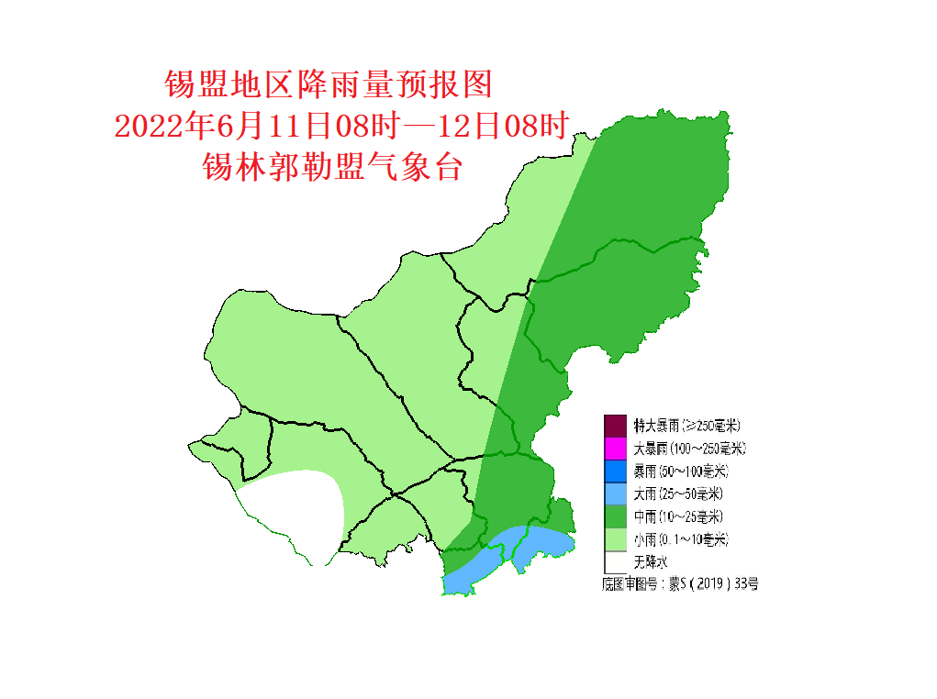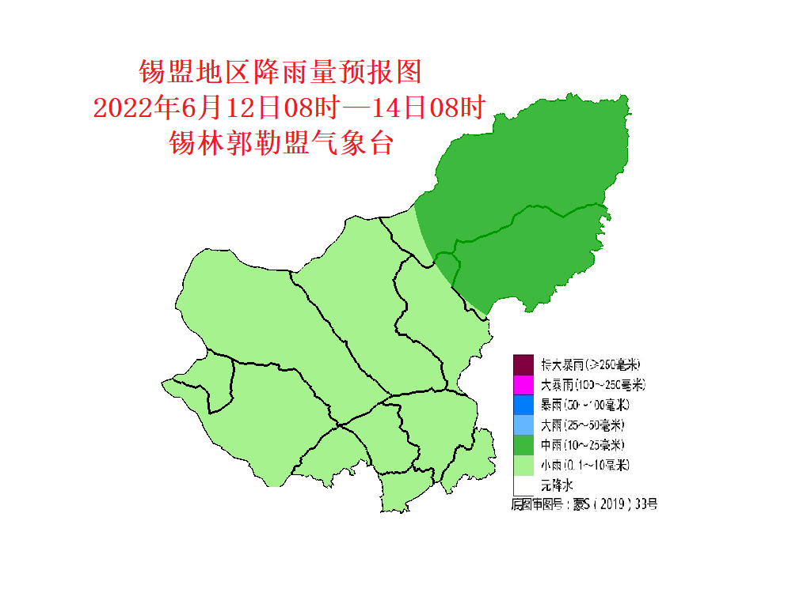
二、影响分析及建议
1.此次降雨天气持续时间长，能有效改善土壤墒情，对农牧业生产有利。
2.此次降雨的同时风力较大，体感温度降低，牧区要做好对剪毛、抓绒羊的保暖防护。
3.农区要加强田间管理，抓住有利时机抢墒播种作物。

报送：锡林郭勒盟行政公署 、区局应急与减灾处、区局决策办。
抄送：锡盟应急管理局、农牧局。
编辑：薛淑琴 董春艳 审核：王学强

